Tela inicial de login

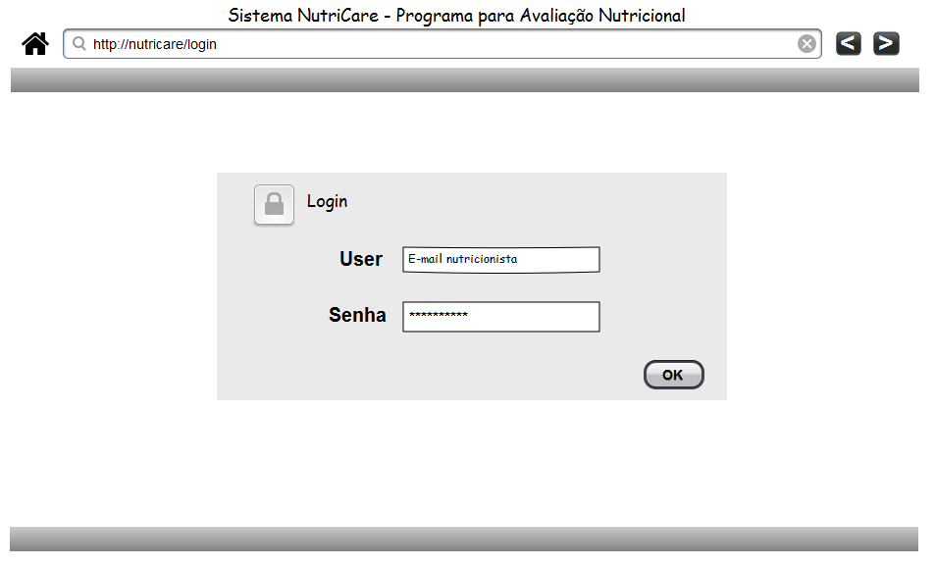

**Telas para Nutricionista Comum (Não coordenador)**

Tela inicial – Aba Perfil do nutricionista. (Nota-se que ele poderá alterar seus dados).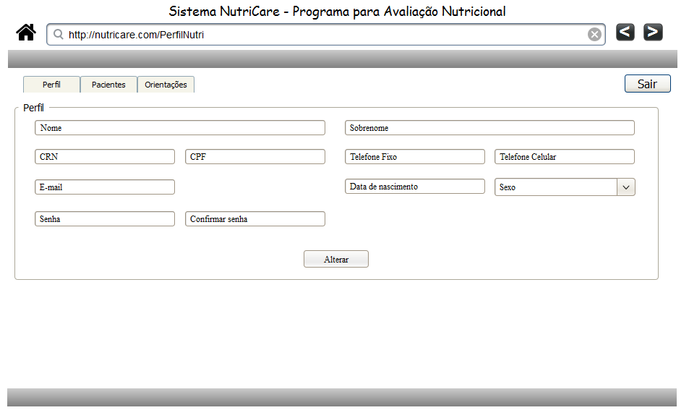

Tela Aba Pacientes – Serão listados todos os pacientes do nutricionista logado.

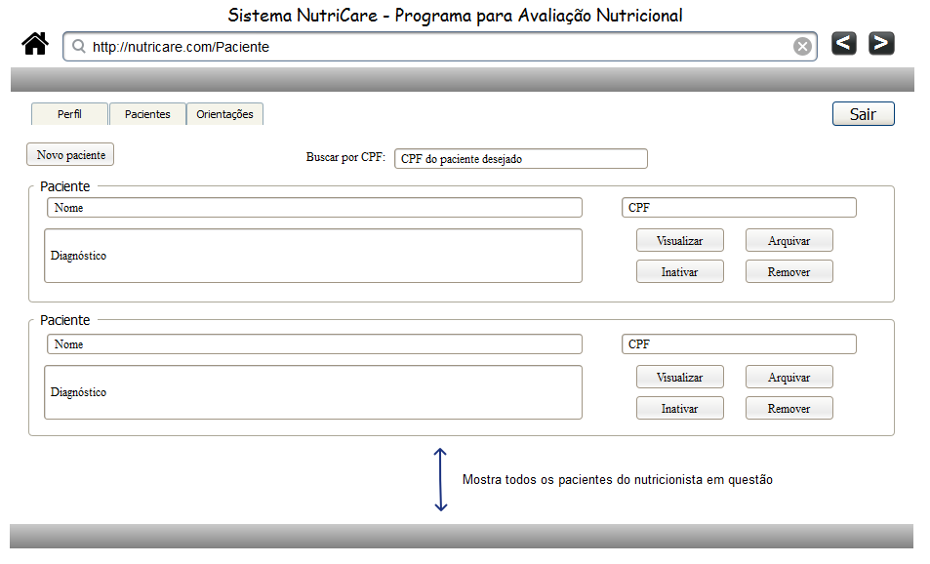

Tela Novo paciente. – Nutricionista poderá digitar todos os dados do paciente e inclui-lo, para acessar está tela basta ir em “Novo paciente” da tela acima.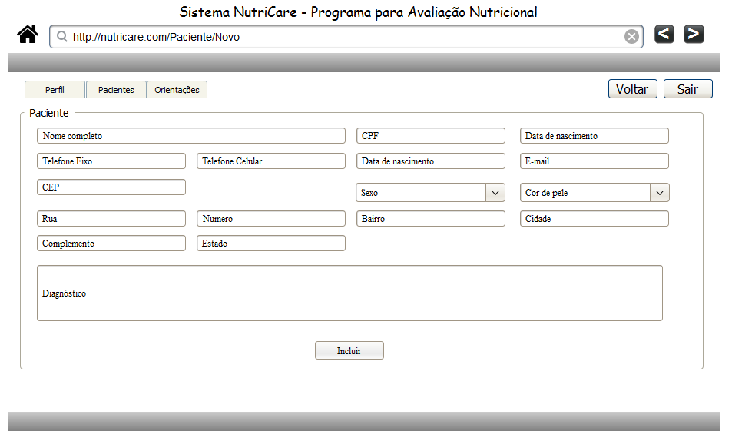

Tela visualizar Paciente – Esta tela será mostrada quando o nutricionista clicar no botão “Visualizar” da tela “Aba Pacientes” ou logo após a inclusão de algum paciente.

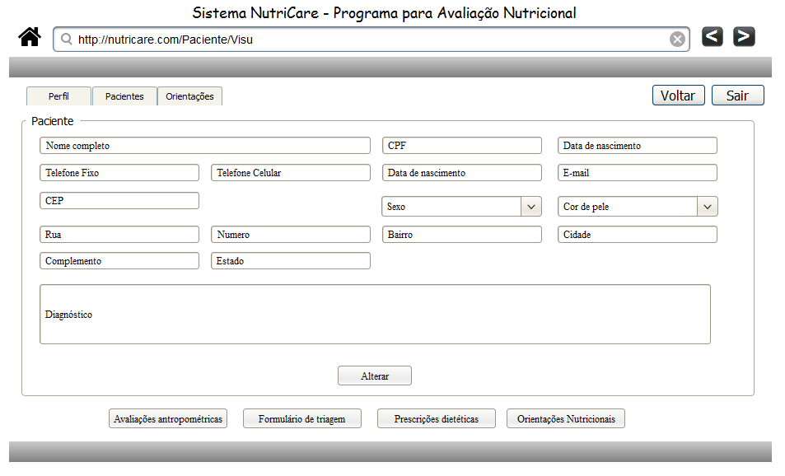

Tela “Avaliação Antropométrica” - o Nutricionita após clicar no botão “Avaliações antropométricas” presente na tela anterior, será redirecionado para a tela abaixo. (Nota-se que todas as Avaliações antropométricas do paciente serão listadas).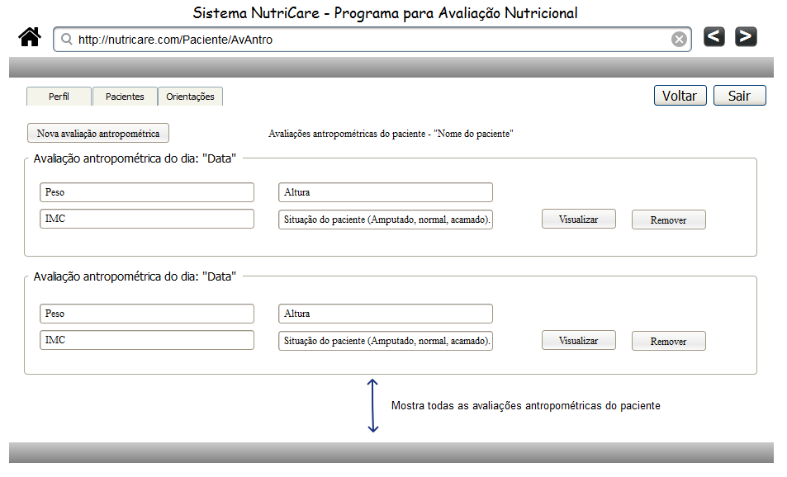

Ao clicar no botão “Nova avaliação antropométrica” Ou “Visualizar” a seguinte tela abrirá. (O botão ficará como “Incluir” quando o acesso for feito através do botão “Nova Avaliação antropométrica” ou ficará “Alterar” caso o acesso for feito através do botão “Visualizar”.

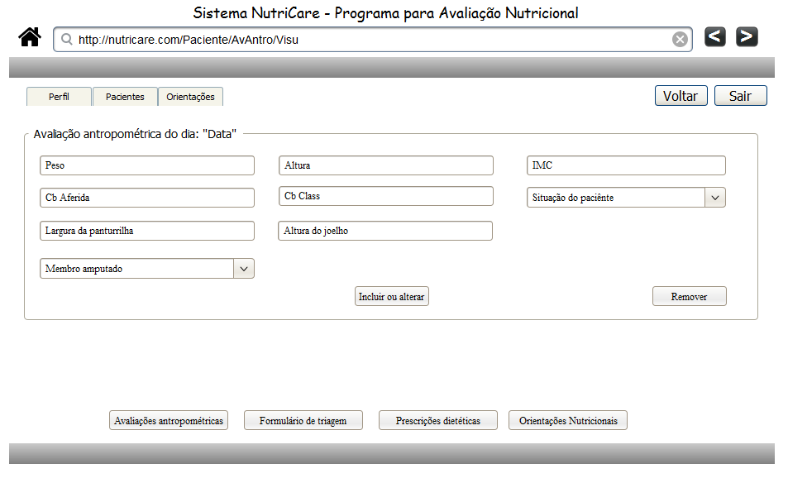

Após ter incluido ou alterado a avaliação antropométrica o nutricionsita será redirecionado para a tela de visualização do paciente. Ele poderá então clicar em formulário de triagem.

Ao clicar em “Formulários de triagem” o nutricionista será apresentado a tela abaixo, esta tem o objetivo mostrar todos os formulários disponíveis para uso.

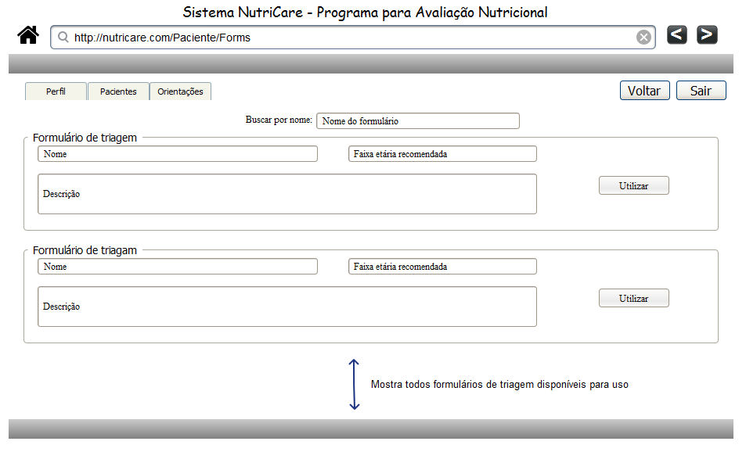

Ao clicar em “Utilizar” a tela abaixo será aberta

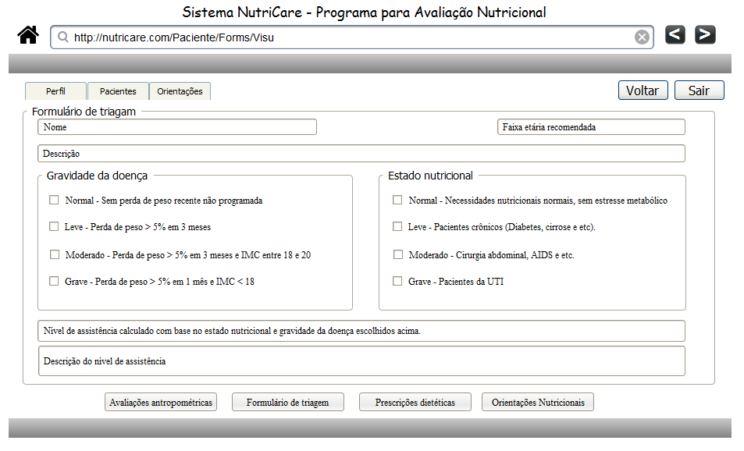

O Nutricionista poderá preencher o formulário e assim conseguir o nível de assistência do paciente.

Ele então poderá clicar em Prescrições dietéticas para ir para a proxima fase.

Tela Prescrição Dietética – Mostrará todas as prescrições dietéticas do Paciente em questão.

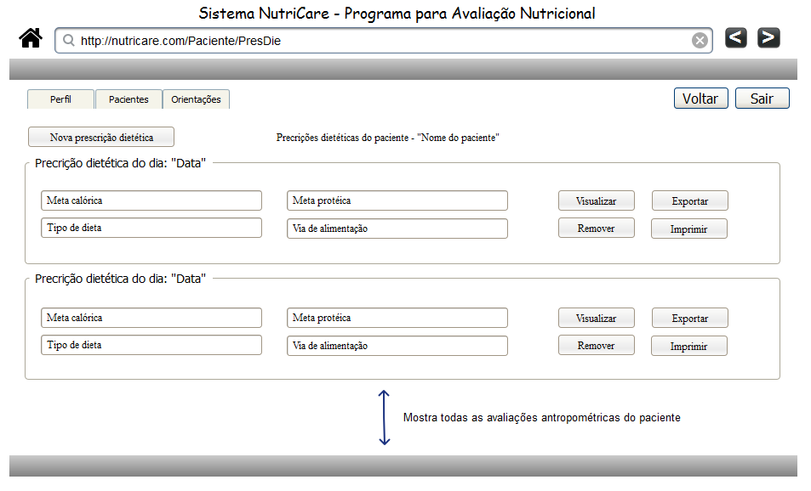

A seguinte telá abrirá após o nutricionista clicar em “Nova Prescrição Dietética” ou “Visualizar”.

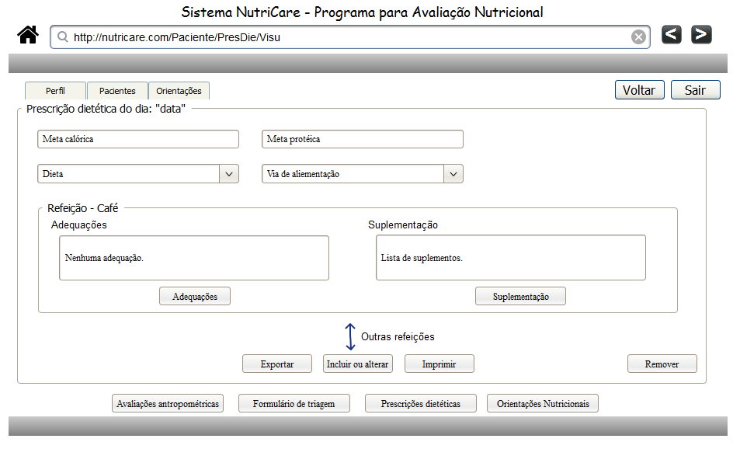

Após concluir a Precrição dietética, o ultimo passo é esperar o paciente ter alta e após isso adicionar suas orientações nutricionais.

Após pesquisar pelo paciente e clicar em “Orientações nutricionais” (O botão, não a aba). Será mostrado a tela abaixo.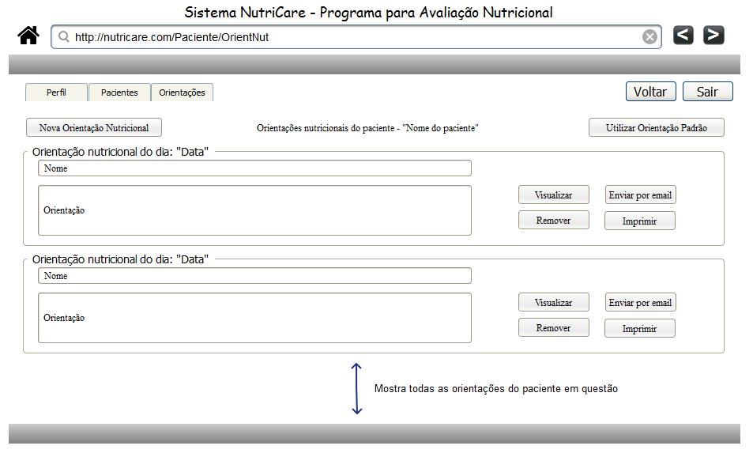

Ao clicar em “Nova Orientação Nutricional” a seguinte tela abrirá, está tem como objetivo incluir, ou alterar caso o acesso tenha sido feito através do botão “Visualizar”.

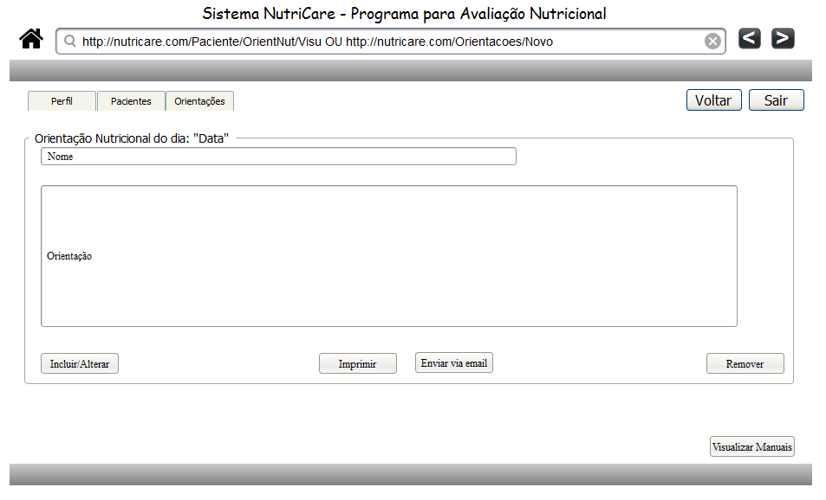

Caso o Nutricionista escolha por clicar em “Utilizar Orientação padrão” a seguinte tela abrirá:

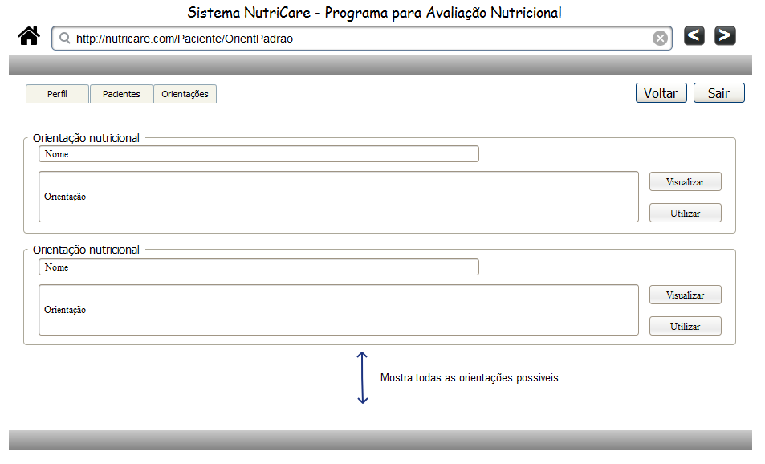

O aba “Orientações” tem um objetivo diferente, ela mostrará todas as orientações feitas pelo nutrcionista em questão. Abaixo segue a tela:

